Министерство образования Республики Беларусь

Учреждение образования «Белорусский государственный университет   
информатики и радиоэлектроники»

Факультет компьютерного проектирования

Кафедра проектирования информационно-компьютерных систем

Дисциплина «Технологии проектирования сложных информационных систем»

|  |  |
| --- | --- |
|  | «К ЗАЩИТЕ ДОПУСТИТЬ» |
|  | Руководитель курсового проекта  канд. хим. наук, доцент  ________________ И.Н. Тонкович |
|  | ___.____.2023 |

**ПОЯСНИТЕЛЬНАЯ ЗАПИСКА**

к курсовому проекту

на тему:

**«****Проектирование и разработка программного средства автоматизации управления пассажирскими перевозками маршрутными такси»**

БГУИР КП 1-40 05 01-10 026 ПЗ

|  |  |
| --- | --- |
|  | Выполнил студент группы 114301  КОРСАКОВ Егора Андреевич  _______________________________  (подпись студента) |
|  | Курсовой проект представлен на проверку ___.____.2023  _______________________________  (подпись студента) |

Минск 2023

**РЕФЕРАТ**

БГУИР КП 1-40 05 01-10 026 ПЗ

**Корсаков, Е.А**. Программное средство автоматизации управления пассажирскими перевозками маршрутными такси : пояснительная записка к курсовому проекту / Е.А. Корсаков – Минск : БГУИР, 2023. – XX с.

Пояснительная записка XX с., XX рис., XX источников, XX приложения

ПРОГРАММНОЕ СРЕДСТВО АВТОМАТИЗАЦИИ УПРАВЛЕНИЯ ПАССАЖИРСКИМИ ПЕРЕВОЗКАМИ МАРШРУТНЫМИ ТАКСИ.

*Цель* *проектирования*: Проектирование и разработка программного средства автоматизации управления пассажирскими перевозками маршрутными такси.

*Методология проведения работы*: для решения поставленных задач были использованы принципы системного подхода, моделирование предметной области с использованием графических нотаций и стандартов, теория баз данных, принципы и подходы к проектированию оптимальной архитектуры программного обеспечения, современные практики написания эффективного программного кода, методики тестирования функциональности программного средства.

*Результаты работы*: выполнен анализ предметной области и существующих аналогов разрабатываемого программного средства.

**СОДЕРЖАНИЕ**

Введение 6

1 Анализ исходных данных на курсовое проектирование **Ошибка! Закладка не определена.**

1.1 Анализ исходных данных к курсовому проекту **Ошибка! Закладка не определена.**

1.2 Обоснование и описание выбора языка программирования, средств разработки, используемых технологий и сторонних библиотек **Ошибка! Закладка не определена.**

2 Проектирование и разработка программного средства **Ошибка! Закладка не определена.**

2.1 Проектирование архитектуры и описание состояний программного средства **Ошибка! Закладка не определена.**

2.2 Проектирование и разработка графического интерфейса **Ошибка! Закладка не определена.**

2.3 Описание и реализация используемых в программном средстве алгоритмов **Ошибка! Закладка не определена.**

3 Эксплуатация программного средства **Ошибка! Закладка не определена.**

3.1 Ввод в эксплуатацию и обоснование минимальных технических требований к оборудованию **Ошибка! Закладка не определена.**

3.2 Руководство по эксплуатации программного средства **Ошибка! Закладка не определена.**

Заключение **Ошибка! Закладка не определена.**

Список использованных источников **Ошибка! Закладка не определена.**

Приложение А (обязательное) Справка о проверке курсового проекта на плагиат **Ошибка! Закладка не определена.**

Приложение Б (обязательное) Листинг программного кода **Ошибка! Закладка не определена.**

Приложение В (обязательное) Ведомость курсового проекта **Ошибка! Закладка не определена.**

ВВЕДЕНИЕ

Сегодня практически каждый человек имеет мобильный телефон и использует его ежедневно. Он позволяет выполнять различные задачи быстро, легко и доступно.

Зачастую возникает необходимость съездить в другой город по тем или иным причинам. Один из самых удобных способов переезда – это маршрутное такси. Данный вид достаточно быстрый, дешевый и довольно комфортный. Много людей пользуются им, например: студенты, которые ездят на выходные домой и обратно на учебу. Иногда возникает необходимость: заказать маршрутное такси, как можно скорее. Или просто далеко ехать до автовокзала, чтобы приобрести билет.

И в этом нам можем помочь телефон и программное средство, которое практически полностью автоматизирует данный процесс. Благодаря ему не придется ехать на автовокзал или заходить с компьютера в интернет, чтобы заказать билет. Достаточно запустить программное средство, которое всегда под рукой, благодаря телефону, и заказать билет.

Цель курсового проекта – спроектировать и разработать программное средство автоматизации управления пассажирскими перевозками маршрутными такси

Для достижения цели курсового проекта необходимо решить следующие задачи:

* изучить предметную область;
* построить алгоритм программы;
* разработать интерфейс программы;
* разработать программное средство;
* протестировать программное средство, исправить обнаруженные ошибки.

В качестве отправной точки были рассмотрены некоторые сервисы онлайн-бронирования билетов, такие как: MinskLine и Atlas.

* + 1. АНАЛИЗ ЛИТЕРАТУРНЫХ ИССЛЕДОВАНИЙ   
       И ПРОГРАММНЫХ РЕШЕНИЙ
  1. Описание и анализ предметной области

Существует огромное количество организаций, обеспечивающих пассажирские перевозки маршрутными такси, и большое количество людей пользуется их услугами.

Целью этих организаций является предоставление населению транспортных услуг повышенной комфортности. Указанная цель может быть достигнута перевозчиками в результате применения на практике следующих способов:

* осуществление перевозки пассажиров только на местах для сидения;
* достижение повышенной скорости сообщения относительно маршрутных перевозок автобусами общего пользования;
* совершение остановок в пути следования в любом месте маршрута по требованию пассажиров в соответствии с требованиями правил дорожного движения.

Маршрутные такси преимущественно представлены автобусами и микроавтобусами.

Для бронирования места в такси необходимо: либо купить билет на автовокзале, либо предварительно связаться с диспетчером и забронировать место, либо заказать билет через сайт организации (если такой имеется).

* 1. Сравнительный обзор аналогов программного средства

Большинство организаций по пассажирским перевозкам на маршрутных такси имеют веб-сервисы, через которые можно забронировать место или же купить билет. У некоторых из них имеется мобильное программное средство, что более удобно, т.к. почти всегда есть быстрый доступ к нему.

Одна из таких организаций – Atlas. Она имеет свое программное обеспечение для телефона, которое упрощает взаимодействие между самой организацией и клиентом. Достаточно открыть приложение и уже можно искать необходимый маршрут и автобус.

Например, организация MinskLine имеет только веб-сервис. Использование его ненамного хуже, однако менее эффективно и удобно. Для этого нужно зайти в браузер, найти сервис, подключиться и только потом использовать его по назначению. По сравнению с программным обеспечением для телефона, совершается много лишних действий. Помимо быстроты и удобства использования приложения, оно также позволяет сохранить данные о текущих заказах и поездках и просмотр их без подключения к сети. Для веб-сервиса нужно интернет-подключение, чтобы посмотреть данные маршрутного такси.

**2 МОДЕЛИРОВАНИЕ ПРЕДМЕТНОЙ ОБЛАСТИ   
И РАЗРАБОТКА ТРЕБОВАНИЙ К ПРОГРАММНОМУ СРЕДСТВУ**

**2.1 Анализ и формализация бизнес-процессов предметной области**

В качестве предметной области рассматривается деятельность организаций по пассажирским перевозкам на маршрутном такси.

В процессе работы организации учувствуют следующие лица: клиент (пассажир), водитель и диспетчер.

Изначально диспетчер закрепляет маршрутное такси за водителем. Затем формирует рейс и прикрепляет к нему водителя. После начинается процесс бронирования билета. Клиент выбирает маршрут, дату и количество пассажиров, а система предлагает ему все возможные варианты по заданным параметрам.

Использование модели «*AS-IS*» позволит отразить недостатки и построить пути улучшения ситуации за счёт организации бизнес-процессов или же структурных перестроек. На рисунке 2.1 представлена модель *AS-IS* процесса покупки билета клиентом.

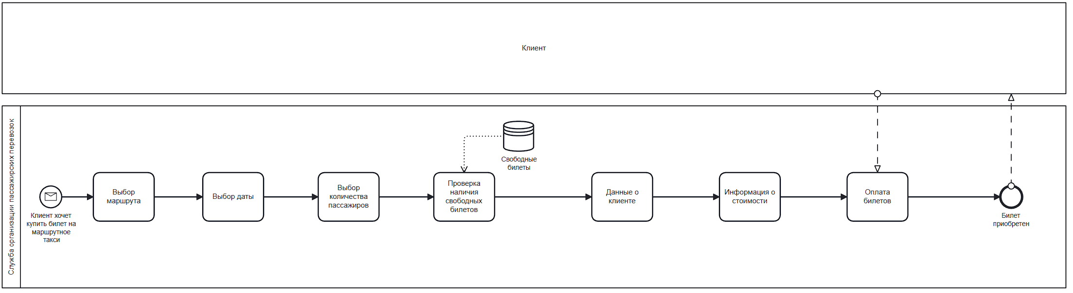

Рисунок 2.1 – Модель *AS-IS*процесса покупки билета клиентом

Из модели выше можно выделить, что отсутствует взаимодействие между пользователем и оператором, что может привести к неточностям и проблемам с бронированием места.

Недостатки, найденные в модели *AS-IS,* должны быть исправлены в модели *TO-BE.* Благодаря этой модели можно переорганизовать разработку программного средства и реорганизовать бизнес-процессы.

Модель «*TO-BE*» нужна для анализа альтернативных путей выполнения работы и того, как компания будет делать бизнес в будущем. Она также необходима для отражения представления о новых технологиях работы компании в условиях внедренного программного средства.

Модель *TO-BE* представлена на рисунке 2.3.

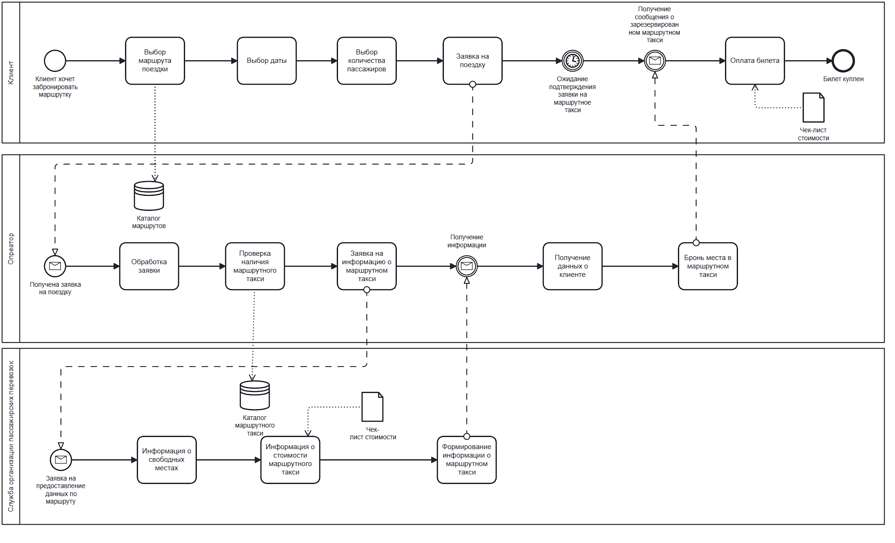

Рисунок 2.2 – Модель *TO-BE* процесса покупки билета клиентом

После анализа недостатков в модели *AS-IS* были представлены их решения в модели *TO-BE*, отображающая функции, которые улучшат взаимодействие клиента с организацией и позволит избежать ошибок и потери эффективности.

**2.2 Анализ требований к разрабатываемому программному средству. Спецификация функциональных и нефункциональных требований**

Анализ требований к разрабатываемому программному средству – это процесс, который направлен на изучение и описание требований, которые должны быть учтены в процессе проектирования и разработки программного средства. В данной курсовой работе основной целью является проектирование и разработка программного средства автоматизации управления пассажирскими перевозками маршрутными такси.

Функциональные требования описывают функциональность, которую должно предоставлять разрабатываемое программное средство. Ниже перечислены основные функциональные требования для данной курсовой работы:

1. Регистрация и авторизация пользователя: разработанное программное средство должно обеспечивать возможность регистрации и авторизации пользователей.
2. Планирование маршрутов: система должна позволять планировать маршруты движения маршрутных такси, учитывая местоположение и требования пассажиров.
3. Управление заказами: система должна позволять заказывать маршрутное такси и отслеживать статус заказа.
4. Отчетность: система должна предоставлять отчеты о выполненных заказах, доходах и расходах.
5. Автоматическое определение стоимости проезда: система должна автоматически определять стоимость проезда на основе расстояния и времени поездки.

Нефункциональные требования описывают нефункциональные аспекты системы, такие как производительность, надежность, безопасность и т.д. Ниже перечислены основные нефункциональные требования для данной курсовой работы:

1. Производительность: система должна быть способна обрабатывать большое количество заказов в режиме реального времени.
2. Безопасность: система должна быть защищена от несанкционированного доступа к данным пользователей.
3. Надежность: система должна быть надежной и не допускать ошибок и сбоев в работе.
4. Масштабируемость: система должна быть масштабируемой и готовой к расширению в случае увеличения количества пользователей.
5. Удобство использования: система должна быть простой и удобной в использовании, что позволит пользователям легко освоить ее функционал.

Спецификация требований является документом, который формализует и описывает все требования к программному средству. В данной курсовой работе спецификация должна содержать следующую информацию:

1 Описание основных функций программного средства: это включает в себя описание функциональности системы и ее возможностей.

2 Требования к входным и выходным данным: необходимо определить типы входных и выходных данных, а также их формат.

3 Требования к интерфейсу пользователя: необходимо определить, каким образом пользователи будут взаимодействовать с системой, а также какой должен быть интерфейс.

4 Требования к производительности: необходимо определить, какая должна быть производительность системы, например, сколько заказов должна обрабатывать система в секунду.

5 Требования к безопасности: необходимо определить, каким образом система должна быть защищена от несанкционированного доступа.

6 Требования к надежности: необходимо определить, какая должна быть надежность системы, например, какие процедуры должны быть введены для предотвращения ошибок.

7 Требования к масштабируемости: необходимо определить, каким образом система может быть масштабируемой, например, какие механизмы могут быть использованы для расширения системы.

8 Требования к удобству использования: необходимо определить, каким образом система должна быть удобна для использования пользователем, например, какие механизмы могут быть использованы для упрощения интерфейса.

При создании спецификации требований необходимо учитывать, что она будет использоваться в процессе разработки системы и должна быть понятной и доступной для всех участников проекта. Также необходимо обеспечить ее структурированность и систематичность, чтобы обеспечить удобство использования и поддержки.

**2.3 Постановка задачи на разработку программного средства**

Данные проект является мобильным сервисом, который будет использоваться не только клиентами, а также сотрудниками организации, в лице операторов и водителей. Приложение является бесплатным и доступно при скачивании с платформы Play Market на мобильные телефоны с операционной системой Android.

Основная задача проекта – автоматизировать и повысить эффективность работы процессов организаций по перевозкам пассажиров на маршрутном такси. На начальном этапе внедрения программного средства работы будут осуществляться на территории Беларуси. Предполагается, что обновленные версии приложения облегчат работу сотрудников организации, улучшат эффективность и производительность, а также упростят процесс бронирования и покупки билетов клиентами.

Предполагаемое время работ по обновлению приложения – июль/август 2023 года.

Предполагаемое время релиза приложения – 3 квартал 2023 года.